
T.C.
DOĞUŞ ÜNİVERSİTESİ
LİSANSÜSTÜ EĞİTİM ENSTİTÜSÜ
ELEKTRİK-ELEKTRONİK MÜHENDİSLİĞİ ANABİLİM DALI
ELEKTRİK-ELEKTRONİK MÜHENDİSLİĞİ BİLİM DALI
EEM 537 – ANALOG FİLTRELER
Analog ve Kesirli Dereceden Filtreler:
Sensör Sinyallerinin Koşullandırılması
Tez Hazırlık Raporu
Hazırlayan
Selin AÇAR
İSTANBUL, 2026

T.C.
DOĞUŞ ÜNİVERSİTESİ
LİSANSÜSTÜ EĞİTİM ENSTİTÜSÜ
ELEKTRİK-ELEKTRONİK MÜHENDİSLİĞİ ANABİLİM DALI
ELEKTRİK-ELEKTRONİK MÜHENDİSLİĞİ BİLİM DALI
EEM 537 – ANALOG FİLTRELER
Analog ve Kesirli Dereceden Filtreler:
Sensör Sinyallerinin Koşullandırılması
Tez Hazırlık Raporu
Hazırlayan
Selin AÇAR
202591073001
Danışman
Prof. Dr. Şahram MİNAYİ
İSTANBUL, 2026

İÇİNDEKİLER
1. GİRİŞ ................................................................................... 2
2. FİLTRE TEMEL KAVRAMLARI ................................................................. 2
2.1. Tanım ve Frekans Bölgeleri ......................................................... 2
2.2. Filtre Türleri ..................................................................... 3
3. FİLTRE YAKLAŞIMLARI ..................................................................... 3
3.1. Butterworth ve Chebyshev ........................................................... 3
3.2. Bessel ve Eliptik .................................................................. 4
3.3. Karşılaştırma ...................................................................... 4
4. TRANSFER FONKSİYONU VE DERECEYE GÖRE YAPILAR ............................................ 5
4.1. Birinci Derece ..................................................................... 5
4.2. İkinci Derece (Biquad) ............................................................. 5
4.3. Üçüncü Derece ...................................................................... 6
4.4. Kesirli Derece ..................................................................... 6
5. FİLTRE TOPOLOJİLERİ ..................................................................... 7
6. DUYARLILIK (SENSITIVITY) ................................................................ 8
7. GÜRÜLTÜ, SNR VE ENC ..................................................................... 8
8. FİLTRELERİN SENSÖRLERLE BAĞLANTISI ...................................................... 9
9. LİTERATÜRDE GÜÇLÜ İSİMLER .............................................................. 10
9.1. Klasik Filtre Kuramı .............................................................. 10
9.2. Filtre + Sensör: Ferri ve Diğerleri ............................................... 10
10. İNCELENEN ÜÇ SENSÖR ................................................................... 11
11. DENEYSEL YAKLAŞIM ..................................................................... 12
12. ÇALIŞMANIN ÖZGÜNLÜĞÜ .................................................................. 12
13. PLANLANAN ÇALIŞMA ..................................................................... 13
14. SONUÇ ................................................................................. 13
KAYNAKLAR ................................................................................. 14

1. GİRİŞ
Filtre, bir işaretin frekans bileşenlerini seçici biçimde geçiren ya da zayıflatan doğrusal bir sistemdir. Sensör tabanlı ölçümde filtreleme; bant sınırlama ile gürültünün bastırılması (SNR artışı), darbe işaretlerinin şekillendirilmesi (pulse shaping) ve analog-sayısal dönüştürücü öncesi örtüşmenin (aliasing) önlenmesi gibi görevleri üstlenir [6], [13]. Bu nedenle filtre, ölçüm sisteminin doğruluğunu doğrudan belirleyen kritik bir bileşendir.
Klasik (tamsayı dereceli) filtreler söndürme eğimini yalnızca −20, −40, −60 dB/dekad gibi ayrık değerlerde sunar. Kesirli dereceden (fractional-order) filtreler ise dereceyi sürekli bir aralıkta seçme olanağı vererek "ihtiyaca uygun" bir geçiş keskinliği ve faz davranışı tasarlamayı mümkün kılar [9], [11], [14]. Bu rapor; filtre temellerini, formülasyonlarını, topolojilerini, duyarlılık ve gürültü/SNR analizini özetledikten sonra bu bilgileri sensör sinyal koşullandırmayla ilişkilendirmekte; incelenen üç sensörü (CTC LP252 titreşim transmitteri, Hamamatsu R6094/R6095 PMT ve H7711-03 foton sayma kafası) tanıtmakta ve planlanan tez çalışmasını ortaya koymaktadır.

2. FİLTRE TEMEL KAVRAMLARI

2.1. Tanım ve Frekans Bölgeleri
Bir filtre, geçirme bandı (passband) adı verilen frekans aralığını geçirir, durdurma bandında (stopband) ise işareti bastırır. İkisi arasındaki sınır kesim frekansıdır (fc / ωc) ve genliğin −3 dB’ye (gücün yarısına) düştüğü noktadır. Geçirme ile durdurma arasındaki eğimli kısma geçiş bölgesi denir; bu bölgenin dar olması istenir. Söndürme eğimi derece arttıkça dikleşir (−20·n dB/dekad). Grup gecikmesi, farklı frekans bileşenlerinin ne kadar geciktiğini gösterir; düz olması işaretin dalga şeklini korur [6].

2.2. Filtre Türleri
• Alçak geçiren (LPF): düşük frekansları geçirir, yüksek frekanslı gürültüyü atar.
• Yüksek geçiren (HPF): yüksek frekansları geçirir, DC kayması/çok düşük frekansı atar.
• Bant geçiren (BPF): yalnızca belirli bir bandı geçirir (örn. haberleşme kanalı).
• Bant söndüren / çentik (BSF): dar bir bandı atar (örn. 50 Hz şebeke girişimi).
• Tüm geçiren (all-pass): genliği değiştirmez, yalnızca fazı/gecikmeyi düzenler.

3. FİLTRE YAKLAŞIMLARI
İdeal "tuğla duvar" filtre (geçen bandı tam geçiren, gerisini anında kesen) fiziksel olarak gerçeklenemez. Bu yüzden ideale matematiksel olarak yaklaşan fonksiyonlar kullanılır; literatürde bunlara "yaklaşım fonksiyonları" (filter approximation functions) denir. Her aile ideale farklı bir özelliği optimize ederek yaklaşır [2], [6].

3.1. Butterworth ve Chebyshev
Butterworth "maksimum düz" cevaplıdır: geçirme bandında genlik dümdüzdür, ancak geçiş yavaştır. Chebyshev Tip I daha keskin geçiş sağlar; karşılığında geçirme bandında dalga (ripple) oluşur (Tip II dalgayı durdurma bandına taşır).
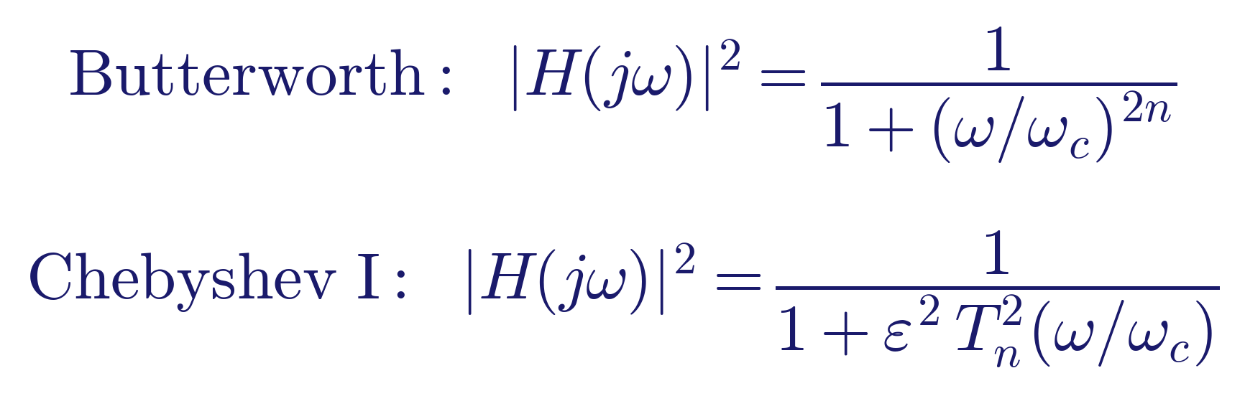
Burada: ω = açısal frekans (rad/s); ω_c = kesim açısal frekansı; n = filtre derecesi; ε = dalga/ripple parametresi; T_n = n. derece Chebyshev polinomu

3.2. Bessel ve Eliptik
Bessel "maksimum düz gecikme" cevaplıdır; amacı dik geçiş değil, dalga şeklini korumaktır. Grup gecikmesi düz olduğundan darbeler aşma (overshoot) yapmadan geçer; bedeli en yumuşak geçiştir ve darbe sensörleri (PMT) için idealdir. Eliptik (Cauer) en az derece ile en keskin geçişi sağlar; karşılığında hem geçirme hem durdurma bandında dalga ve en kötü faz/gecikme görülür. Sezgisel olarak Bessel en iyi zaman (dalga şekli), eliptik ise en iyi frekans (keskinlik) davranışını verir — ikisi zıt uçlardır [3], [6].

3.3. Karşılaştırma
Özet: Butterworth = düzgün ama yumuşak; Chebyshev = keskin ama dalgalı; Bessel = en iyi dalga şekli; Eliptik = en keskin geçiş. Seçim, uygulamanın genlik düzlüğü, geçiş keskinliği ve faz/gecikme öncelikleri arasındaki dengeye göre yapılır [6], [8].

4. TRANSFER FONKSİYONU VE DERECEYE GÖRE YAPILAR
Bir analog filtre, Laplace düzleminde rasyonel bir transfer fonksiyonu ile tanımlanır. Paydadaki en yüksek s kuvveti derecedir ve asimptotik eğimi belirler [6]:
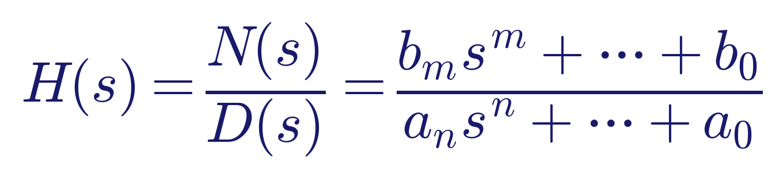
Burada: H(s) = giriş→çıkış kazanç fonksiyonu; s = karmaşık frekans (σ+jω); N(s) = pay (kökleri "sıfırlar"); D(s) = payda (kökleri "kutuplar"); n = derece → eğim −20·n dB/dek

4.1. Birinci Derece
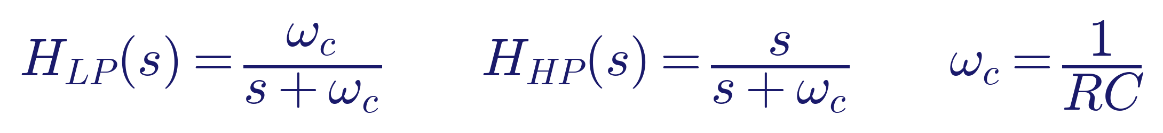
Burada: ω_c = kesim açısal frekansı; R = direnç; C = kapasite; s = karmaşık frekans
Tek kutuplu en yalın yapı: eğim −20 dB/dek, kesimde faz −45°.

4.2. İkinci Derece (Biquad)
Karmaşık eşlenik kutup çifti ile keskin geçiş ve rezonans sağlanır:
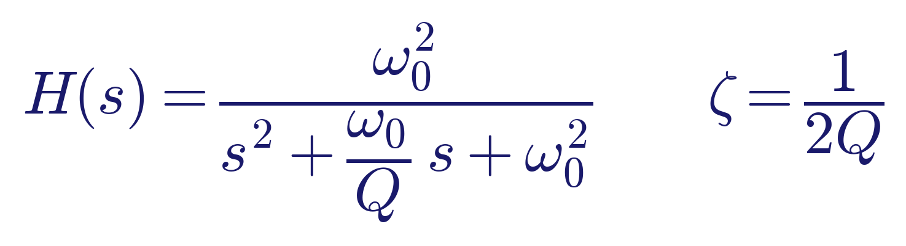
Burada: ω_0 = doğal (köşe) açısal frekans; Q = kalite faktörü; ζ = sönüm oranı (1/2Q); s = karmaşık frekans

4.3. Üçüncü Derece
Bir reel kutup ile bir karmaşık kutup çiftinin kaskadı; eğim −60 dB/dek:
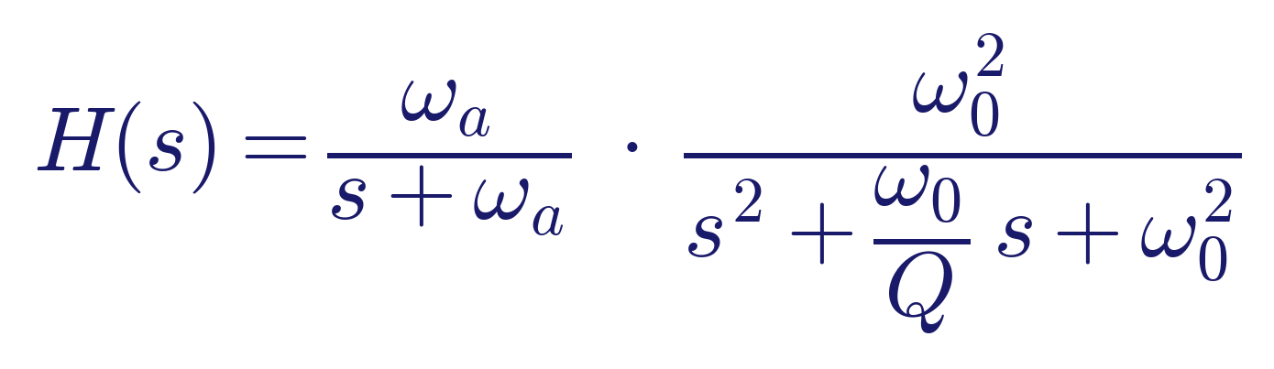
Burada: ω_a = reel kutbun frekansı; ω_0, Q = karmaşık çiftin frekansı ve kalite faktörü; j = sanal birim
Yüksek dereceler, hassasiyeti düşük olduğu için 1. ve 2. derece kademelerin kaskadıyla kurulur.

4.4. Kesirli Derece
Kesirli türevin Laplace karşılığı sᵅ’dır. Temel yapı taşı, sabit faz elemanı (CPE) olarak da bilinen kesirli kapasitördür. Eğim −20α dB/dek olarak sürekli ayarlanabilir [9], [11]:
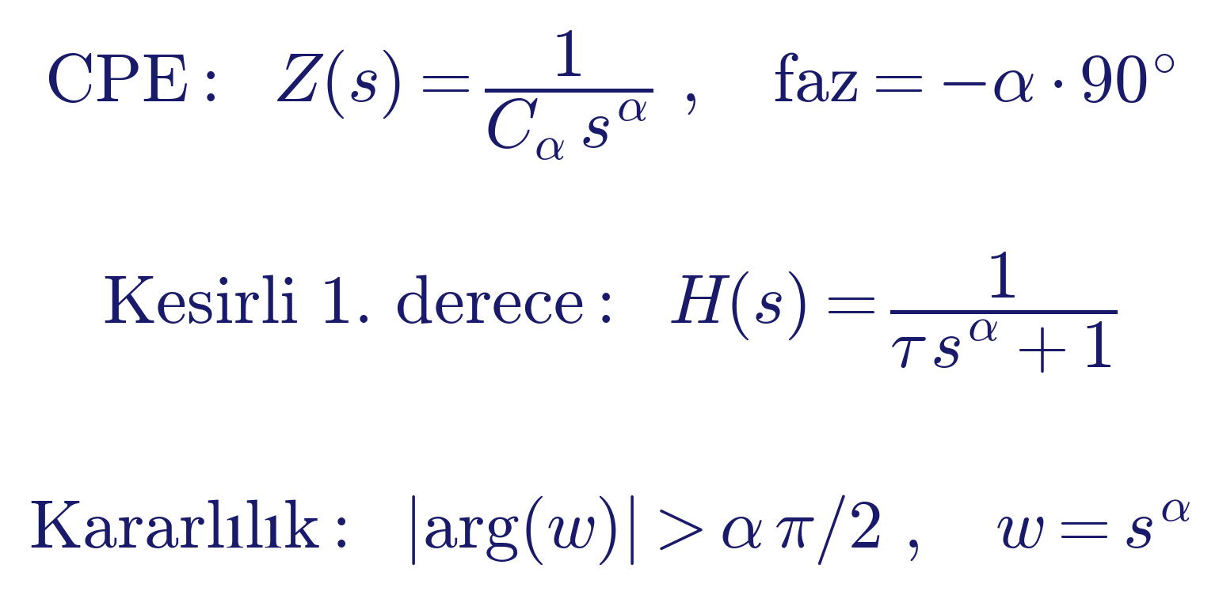
Burada: α = kesirli derece (0<α<1); C_α = kesirli kapasite / fractance; τ = zaman sabiti; s^α = kesirli türev operatörü; w = kararlılık için s^α dönüşümü

5. FİLTRE TOPOLOJİLERİ
Aynı transfer fonksiyonu farklı devre yapılarıyla (topoloji) gerçeklenebilir:
• Pasif (R, L, C): dış güç gerektirmez, çok düşük gürültü; ancak kazanç < 1 ve bobin hacimlidir.
• Sallen-Key (1955): tek op-amp ile 2. derece blok; kurması kolay, düşük Q için ideal [3].
• Çok geri beslemeli (MFB): tek op-amp, ters çevirir; yüksek frekansta daha iyi davranır.
• KHN / durum-değişkenli (1967): 2-3 op-amp; aynı anda LPF+HPF+BPF, yüksek Q ve düşük duyarlılık [4].
• Tow-Thomas: 3 op-amp; ωₒ ve Q’yu bağımsız ayarlar, üretime karşı sağlamdır.
• Akım/gerilim-modlu (OTA-C, CCII, VCII): op-amp yerine akım taşıyıcı; elektronik ayarlı, düşük güç; kesirli dereceden filtreler için en uygun yapıdır (Ferri ekolü) [13], [15].

6. DUYARLILIK (SENSITIVITY)
Duyarlılık, bir devre büyüklüğündeki küçük değişimin transfer fonksiyonu üzerindeki göreli etkisini niceler ve tasarımın üretim toleransı/sıcaklığa karşı sağlamlığını gösterir [7], [8]:
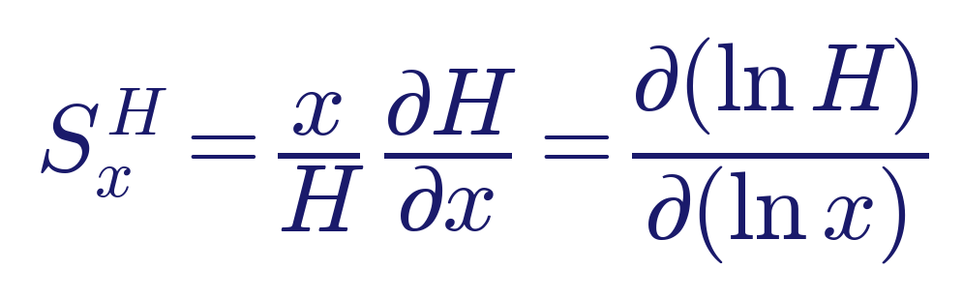
Burada: S_x^H = x’in H’ye göreli etkisi; x = devre elemanı (R, C, kazanç); H = transfer fonksiyonu; ∂/∂x = kısmi türev
Sallen-Key yüksek Q’da bileşen değişimlerine duyarlıdır; Kerwin-Huelsman-Newcomb’un durum-değişkenli sentezi ise adından da anlaşılacağı gibi ("insensitive") çok düşük duyarlılık sağlar [4].

7. GÜRÜLTÜ, SNR VE ENC
Filtrenin temel görevlerinden biri SNR’ı iyileştirmektir. Başlıca gürültü kaynakları termal, atış (shot) ve flicker (1/f) gürültüsüdür. Temel ifadeler ve gürültü şekli (NF):
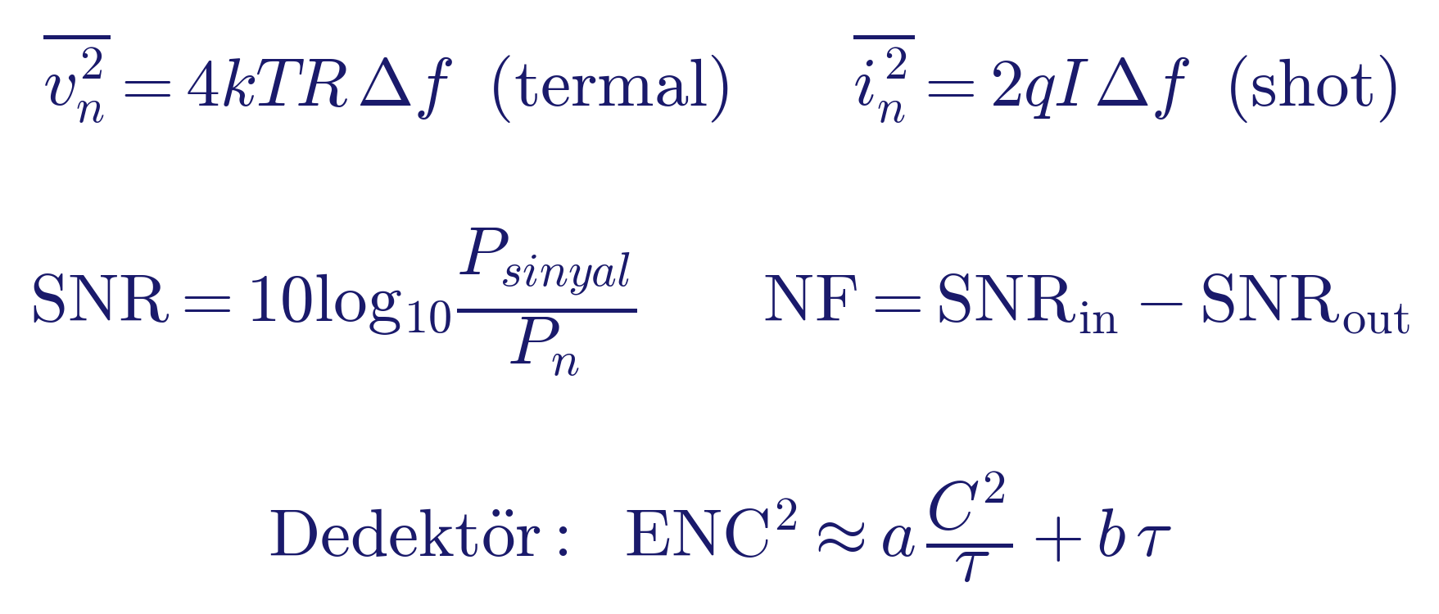
Burada: k, T, R = Boltzmann sabiti, sıcaklık, direnç; Δf = bant genişliği; q, I = elektron yükü, akım; in/out = giriş/çıkış (NF için); τ = şekillendirme zaman sabiti; ENC = eşdeğer gürültü yükü
Dedektör/PMT okuma elektroniğinde gürültü, eşdeğer gürültü yükü (Equivalent Noise Charge, ENC) ile ifade edilir. ENC, sistemdeki toplam gürültüyü dedektör girişine düşen eşdeğer elektron yükü cinsinden ölçer; ne kadar küçükse dedektör o kadar hassastır. Seri (gerilim) gürültüsü ∝ 1/τ, paralel (akım) gürültüsü ∝ τ olduğundan ENC’yi en küçükleyen bir optimum şekillendirme zaman sabiti τ vardır. Böylece şekillendirme filtresinin tipi (Bessel, CR-RC veya kesirli) ve τ değeri doğrudan SNR’ı belirler — bu, çalışmanın can alıcı noktasıdır [18].

8. FİLTRELERİN SENSÖRLERLE BAĞLANTISI
Sensör işareti çoğunlukla zayıf, gürültülü ve geniş bantlıdır; bu nedenle filtreleme her ölçüm zincirinin ayrılmaz parçasıdır. Filtrenin rolleri: ilgili banda odaklanarak SNR’ı artırmak, ADC öncesi anti-aliasing, darbe sensörlerinde şekillendirme ve belirli girişimleri (örn. 50 Hz) çentik ile atmaktır. Başlıca kullanım alanları: biyomedikal ölçüm (EKG/EEG/EMG), RF/haberleşme alıcılarında kanal seçimi, ses ve enstrümantasyon, güç kaynağı dalgalanması bastırma, dönen makinelerde titreşim tabanlı kestirimci bakım (ISO 20816) ve radyasyon/foton sayımı (PMT şekillendirme). İncelenen üç sensör bu alanların ikisini doğrudan örnekler [6], [18], [20].

9. LİTERATÜRDE GÜÇLÜ İSİMLER

9.1. Klasik Filtre Kuramı
• S. Butterworth (1930): maksimum düz genlik yaklaşımı.
• P. Chebyshev / W. Cauer: Chebyshev ve eliptik yaklaşımlar, ağ sentezi.
• W. E. Thomson (1949): Bessel (maksimum düz gecikme) filtreler.
• Sallen & Key (1955); Kerwin-Huelsman-Newcomb (1967): aktif filtre topolojileri.
• A. Oustaloup, I. Podlubny: kesirli kalkülüs ve sᵅ sentezi.

9.2. Filtre + Sensör: Ferri ve Diğerleri
• Giuseppe Ferri (L’Aquila, İtalya): akım/gerilim-modlu (CCII/VCII) sensör arayüz devreleri, düşük gerilim-düşük güç.
• Costas Psychalinos (Patras, Yunanistan): kesirli dereceden filtreler, düşük-gerilim biyomedikal sinyal işleme.
• Ahmed S. Elwakil (Sharjah): kesirli dereceden devreler ve biyo-empedans modelleme.
• Ahmed G. Radwan (Kahire): kesirli dereceden filtrelerin kuramsal temeli.
• Todd J. Freeborn (Alabama, ABD): kesirli biyo-empedans / dedektör modelleme.
Ferri’nin tez konusuna uygun iki örnek çalışması: (i) De Marcellis & Ferri, kalibrasyonsuz op-amp tabanlı arayüz ile empedansı periyoda çeviren (frekans-tabanlı) okuma [16]; (ii) Stornelli & Ferri, VCII ile kaçak-bağışık kapasitif sensör arayüzü [17]. Bu akım-modu ve frekans-okuma yaklaşımları, çıkışları sırasıyla akım (LP252), akım darbesi (PMT) ve frekans (H7711-03) olan üç sensöre birebir uygundur.

10. İNCELENEN ÜÇ SENSÖR
• CTC LP252-1R1-1E — 4-20 mA döngü-beslemeli titreşim (hız) transmitteri: 0–1.0 IPS RMS (~0–25.4 mm/s), 10–1000 Hz; içinde piezo + entegratör + BPF + True-RMS + V/I dönüştürücü; ISO 20816 kestirimci bakım [20].
• Hamamatsu R6094/R6095 — fotoçoğaltıcı tüp (PMT): 28 mm head-on, bialkali, 300–650 nm, ~2000 V; çıkışı anot akım darbeleridir, dış okuma elektroniği (transimpedans→şekillendirme→diskriminatör) gerektirir [19].
• Hamamatsu H7711-03 — foton sayma kafası: içinde HV kaynağı + amplifikatör + diskriminatör; TTL darbe (frekans) çıkışı; ticari/altın standart referans [19].
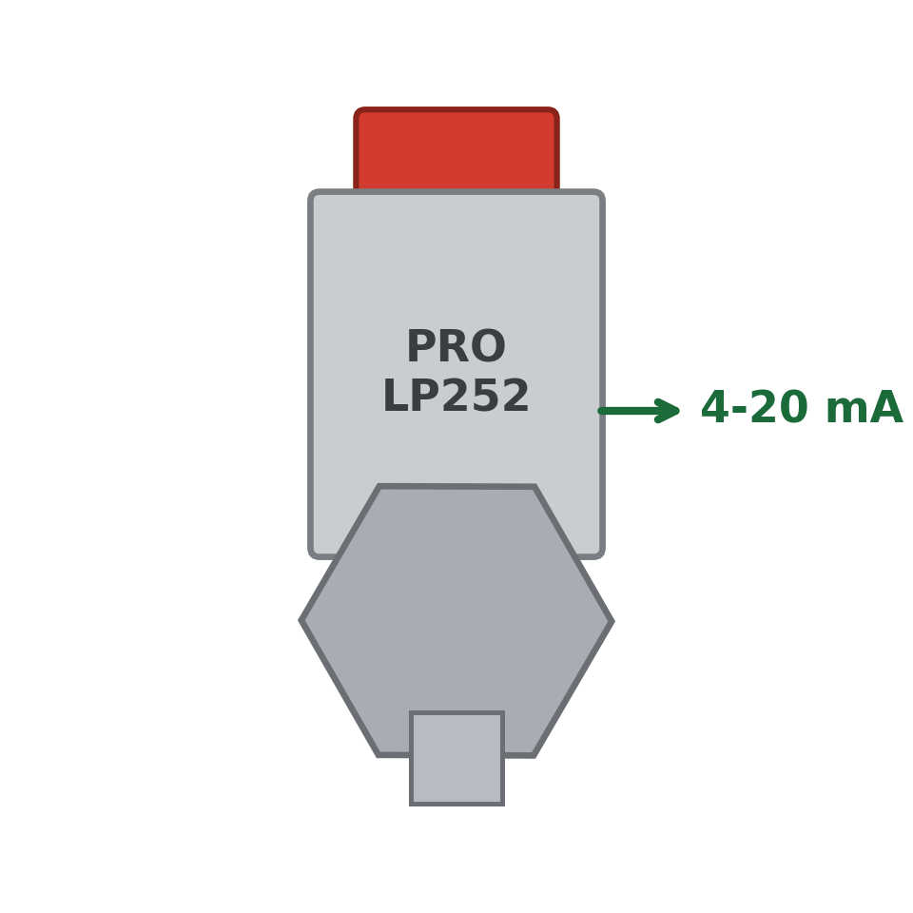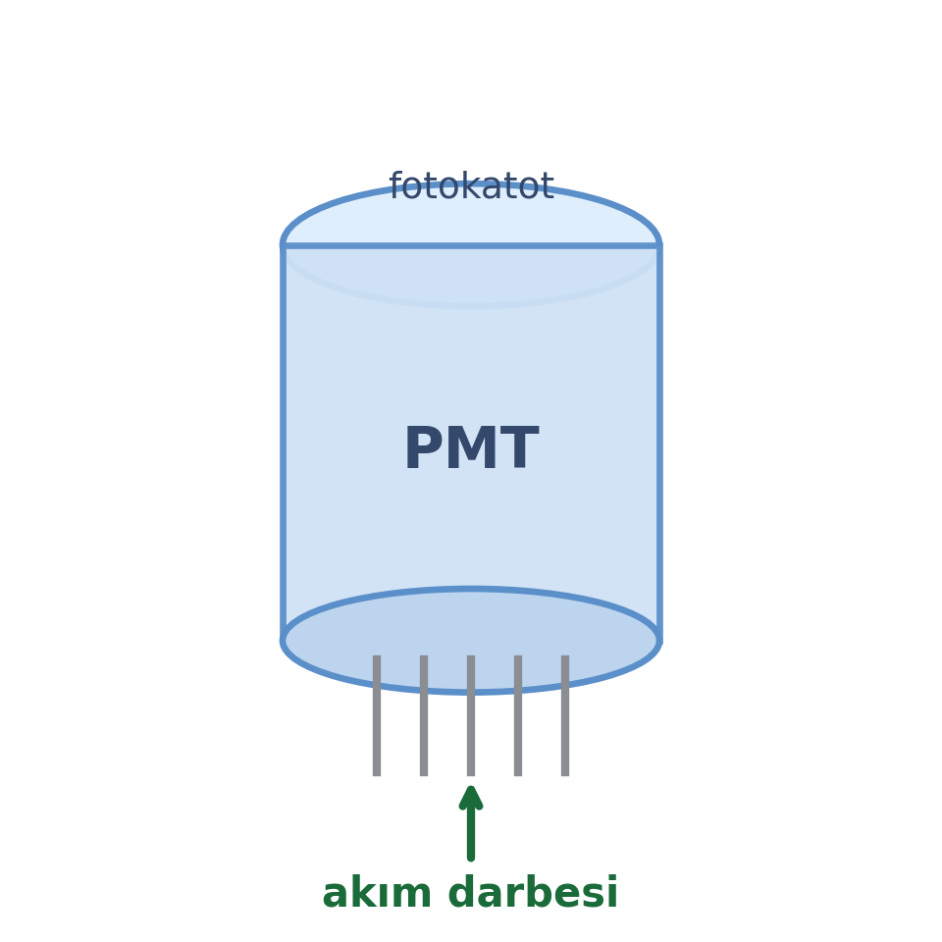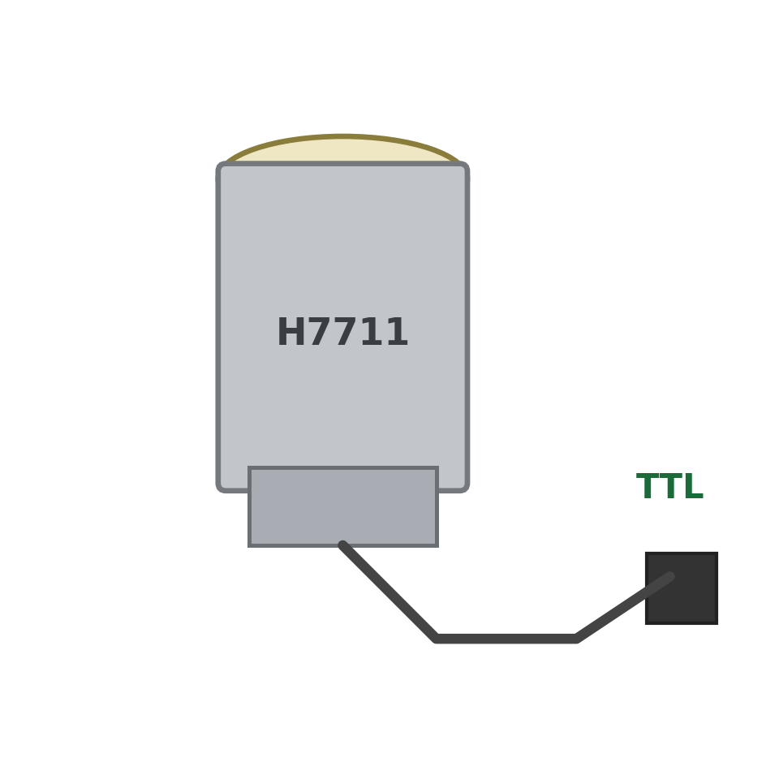
Şekil 1. İncelenen üç sensörün şematik temsili: (soldan sağa) CTC LP252 (4-20 mA, akım), R6094/R6095 PMT (akım darbesi) ve H7711-03 foton sayma kafası (TTL darbe). Görseller şematiktir; ürün fotoğrafları/datasheet için kaynakçaya bakınız.

11. DENEYSEL YAKLAŞIM
• LP252: 4-20 mA RMS bandı dışında kHz zarf-analizi filtre kolu tasarlamak; rulman/dişli arızasında SNR kazancını ölçmek.
• R6094/R6095: ham şekillendirici (CR-RC, Bessel) ile kesirli (1+α) şekillendiriciyi gürültü-bant genişliği, grup gecikmesi ve darbe yığılması (pile-up) açısından karşılaştırmak.
• H7711-03: ticari modülü referans alıp kendi tasarımının sayım doğruluğunu (ENC, ölü zaman) kıyaslamak.
• CCII/VCII tabanlı akım-modlu ön-uç + kesirli filtreyi üç sensöre uyarlamak; en az bir sensörde frekans/periyot tabanlı (kalibrasyonsuz) okuma denemek.

12. ÇALIŞMANIN ÖZGÜNLÜĞÜ
Kesirli dereceden filtreler literatürde çoğunlukla biyomedikal empedans modelleme ve teorik sentez bağlamında çalışılmıştır [12], [13]. Bu çalışmanın özgünlüğü; kesirli dereceli analog şekillendiriciyi farklı fiziksel sensör sınıflarına (titreşim ve foton/ışık) ölçülebilir ölçütlerle (SNR, ENC, grup gecikmesi, pile-up, eleman sayısı) uygulamalı ve karşılaştırmalı biçimde sınamasıdır. "Kesirli derece + PMT/foton sayma şekillendirme" kesişimi büyük ölçüde boştur; Ferri’nin akım/gerilim-modlu arayüzleriyle birleştirme özgün bir köprü kurar ve ticari referansa (H7711-03) karşı adil kıyas yayınlanabilir bir katkı sunar [14].

13. PLANLANAN ÇALIŞMA
Araştırma sorusu: kesirli dereceden (1+α) bir analog şekillendirici, klasik (CR-RCⁿ, Bessel) tasarımlara göre sensör sinyalinde SNR/ENC, gecikme ve darbe ayrışımı açısından ölçülebilir bir kazanım sağlar mı? Çalışma altı iş paketine ayrılmıştır:
• İP1 Kuram & literatür (Ay 1–3): klasik+kesirli filtre, sᵅ yaklaşımları, gürültü/ENC kuramı.
• İP2 Sensör karakterizasyonu (Ay 3–5): LP252 / R6094-R6095 / H7711-03 ölçümleri.
• İP3 Tasarım (Ay 4–8): klasik referans + kesirli (1+α) şekillendirici (CCII/OTA/FPAA).
• İP4 Simülasyon (Ay 6–9): MATLAB (FOMCON)/Python + LTspice.
• İP5 Donanım & doğrulama (Ay 9–12): gerçek sensörle SNR/ENC kıyası.
• İP6 Değerlendirme & yazım (Ay 11–14): karşılaştırma matrisi, tez + makale.
TÜBİTAK bağlantısı: bilimsel derinlik için 1001; KOBİ/sanayi ürünleştirmesi için 1501/1507; girişim için 1512 BiGG uygundur. Ürün anlatısı, "sensöre uyarlanabilir, elektronik ayarlı, düşük-güçlü yerli analog ön-uç (kesirli) filtre/şekillendirme modülü" biçiminde konumlanabilir [14].

14. SONUÇ
Bu raporda filtre temel kavramları, türleri, yaklaşımları, dereceye göre (1.–3. ve kesirli) yapıları, topolojileri, duyarlılık ve gürültü/SNR/ENC hesapları açıklanmış; filtrelerin sensörlerle bağlantısı ve literatürdeki güçlü isimler (özellikle Ferri) ele alınmıştır. İncelenen üç sensör tanıtılmış, deneysel olanaklar, özgünlük ve plan ortaya konmuştur. Bir sonraki aşamada İP1–İP2 kapsamında literatür matrisi ve sensör karakterizasyonuna başlanması öngörülmektedir.

KAYNAKLAR
[1] S. Butterworth, "On the theory of filter amplifiers," Exp. Wireless Wireless Eng., vol. 7, pp. 536–541, 1930.
[2] W. E. Thomson, "Delay networks having maximally flat frequency characteristics," Proc. IEE - Part III, vol. 96, no. 44, pp. 487–490, 1949.
[3] R. P. Sallen and E. L. Key, "A practical method of designing RC active filters," IRE Trans. Circuit Theory, vol. 2, no. 1, pp. 74–85, Mar. 1955.
[4] W. J. Kerwin, L. P. Huelsman, and R. W. Newcomb, "State-variable synthesis for insensitive integrated circuit transfer functions," IEEE J. Solid-State Circuits, vol. 2, no. 3, pp. 87–92, 1967.
[5] A. I. Zverev, Handbook of Filter Synthesis. New York: Wiley, 1967.
[6] R. Schaumann, H. Xiao, and M. E. Van Valkenburg, Design of Analog Filters, 2nd ed. New York: Oxford Univ. Press, 2010.
[7] B. Razavi, Design of Analog CMOS Integrated Circuits, 2nd ed. New York: McGraw-Hill, 2017.
[8] A. B. Williams and F. J. Taylor, Electronic Filter Design Handbook, 4th ed. New York: McGraw-Hill, 2006.
[9] I. Podlubny, Fractional Differential Equations. San Diego: Academic Press, 1999.
[10] A. Oustaloup, F. Levron, B. Mathieu, and F. M. Nanot, "Frequency-band complex noninteger differentiator," IEEE Trans. Circuits Syst. I, vol. 47, no. 1, pp. 25–39, 2000.
[11] A. G. Radwan, A. M. Soliman, and A. S. Elwakil, "First-order filters generalized to the fractional domain," J. Circuits Syst. Comput., vol. 17, no. 1, pp. 55–66, 2008.
[12] T. J. Freeborn, "A survey of fractional-order circuit models for biology and biomedicine," IEEE J. Emerg. Sel. Topics Circuits Syst., vol. 3, no. 3, pp. 416–424, 2013.
[13] G. Tsirimokou, C. Psychalinos, and A. Elwakil, Design of CMOS Analog Integrated Fractional-Order Circuits. Cham: Springer, 2017.
[14] C. I. Muresan, I. R. Birs, E. H. Dulf, D. Copot, and L. Miclea, "A review of recent advances in fractional-order sensing and filtering techniques," Sensors, vol. 21, no. 17, art. 5920, 2021.
[15] A. De Marcellis and G. Ferri, Analog Circuits and Systems for Voltage-Mode and Current-Mode Sensor Interfacing Applications. Dordrecht: Springer, 2011.
[16] A. De Marcellis, G. Ferri et al., "Uncalibrated operational amplifier-based sensor interface for capacitive/resistive sensor applications," IET Circuits, Devices & Syst., vol. 9, no. 4, pp. 249–255, 2015.
[17] V. Stornelli, G. Ferri et al., "A VCII-based stray insensitive analog interface for differential capacitance sensors," Sensors, vol. 19, no. 16, art. 3545, 2019.
[18] G. F. Knoll, Radiation Detection and Measurement, 4th ed. Hoboken: Wiley, 2010.
[19] Hamamatsu Photonics K.K., "Photomultiplier tubes R6094, R6095," datasheet TPMH1382E, 2020; "Photon counting head H7711 series," datasheet.
[20] Connection Technology Center, "LP252 loop power velocity vibration sensor (4–20 mA)," datasheet; ISO 20816-1:2016.

